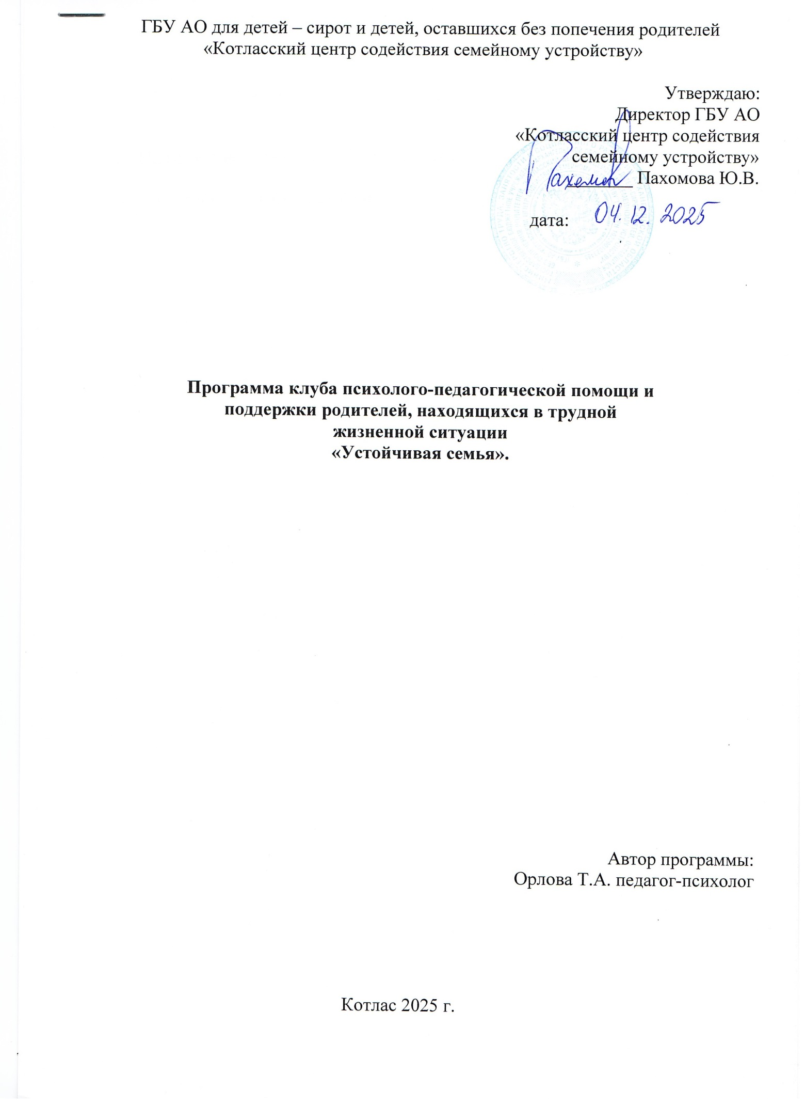

Содержание:

- Пояснительная записка ______________ стр.3

- Информационная карта клуба «Устойчивая семья» ____________стр.5

- План работы клуба «Устойчивая семья» ______________ стр.8

Пояснительная записка

Семья и детство важные ценности современного общества. Осознанное родительство ресурс семейного благополучия и залог сохранности детско- родительских отношений.
Семья, это первый и главный коллектив в жизни каждого человека, играющий важную роль в процессе формирования личности. Это первая ступенька самосознания личности. Семья также является важным социальным институтом в обществе, поскольку в семье развивается формируется личность человека, происходят процессы социализации, овладения социальными ролями, которые необходимы для эффективной адаптации человека в обществе. Основы нравственности человека закладываются в семье, раскрывается внутренний мир, происходит становление личности, формируются нормы поведения и индивидуальные качества человека. Семья способствует самоутверждению человека, раскрывает его индивидуальность, дает ребенку и взрослому чувство защищенности, заботы и любви. В семье формируется понимание настоящего, уверенность в будущем и уважение к прошлому.

Актуальность.
Государство обеспокоено этим и пытается найти правильные решения проблем, касающихся семей, оказавшихся в трудной жизненной ситуации, особенно детей, живущих в таких семьях.
В нашем центре создан клуб психологической помощи и поддержки родителей, находящихся в трудной жизненной ситуации «Устойчивая семья».
Самое главное, что перед собой ставят специалисты, это профилактика попадания детей в организации для детей-сирот и детей, оставшихся без попечения родителей. Своевременность оказания помощи и поддержка родителей. Выявить ресурсность родителей. Мотивировать родителей на осознание и сохранение детско-родительских отношений.
Что такое родительская осознанность? Это четкое понимание человеком своих целей, эмоций и управление собственными действиями в конкретной ситуации.
Способность анализировать переживания и принимать во внимание чувства других людей и в любой ситуации контролировать себя.

Клуб «Устойчивая семья» - это семьесберегающая практика по восстановлению способности семей самостоятельно справляться с кризисами, созданная АНО "Азбука семьи" в рамках стратегической программы Уполномоченного при Президенте РФ по правам ребенка «Дети в семье».

Формат клуба - социально-психологические тренинги с элементами терапии для родителей, находящихся в кризисной ситуации.
Каждое занятие - это сочетание теории, практики и живого общения. Участники делятся личным опытом, учатся слышать друг друга и находить ресурсы для счастливой семейной жизни.

Занятия на безвозмездной основе, проводятся 2 раза в месяц, в течение 9 месяцев.

Ядро целевой аудитории - родные мамы и папы, в том числе члены семей СВО, а также затронутые алкогольной зависимостью, из групп риска социального сиротства, уже лишенные прав, ограниченные в правах в отношении своих детей (ОРП, ЛРП), желающие выйти из кризиса, сохранить или вернуть своих детей в семью.
Цель клуба - сохранение детей в родных семьях и возвращение детей в родные семьи. Укрепление благополучных отношений и ресурсов семей.

Информационная карта клуба
«Устойчивая семья».

Организация | ГБУ АО «Котласский центр содействия семейному устройству»
Название программы | Клуб «Устойчивая семья».
Основание для разработки программы | Приказ № 67 - а от 04.12.2025 г. «Об организации работы по созданию клуба «Устойчивая семья»  в ГБУ АО «Котласский центр содействия семейному устройству» в соответствии с Положением о клубе «Устойчивая семья», утвержденным директором 04.12.2025 г. ГБУ АО «Котласский центр содействия семейному устройству»
Составитель программы | Педагог – психолог Орлова Татьяна Александровна
Целевая группа | - Родители, желающие восстановиться в родительских правах или отменить ограничение в родительских правах;  - Родители, чьи дети находятся или помещены временно в учреждение;  - Кровные семьи из групп риска социального сиротства
Цель | Психолого-педагогическая помощь и поддержка семей, в целях профилактики попадания детей в организации для детей-сирот и детей, оставшихся без попечения  родителей.
Задачи | - Укрепление института семьи и семейных ценностей;  - Профилактика семейного неблагополучия и насильственных методов воспитания;  - Просвещение в области семейной и детской психологии, обмен опытом по проблемам воспитания детей в семье;  - Повышение психоэмоциональной устойчивости и осознанности родителей;  - Изучение контингента родителей с целью раннего выявления и профилактики семейного неблагополучия, организации оказания всесторонней помощи родителям;  - Профилактика домашнего насилия, жестокого обращения с детьми;  - Развитие навыков в управлении отношениями и конфликтами внутри семьи;  - Овладение положительными методами коммуникаций

Сроки реализации программы | Начало работы клуба с 4 декабря 2025 г.
Принципы разработки и реализации  программы Клуба | - Профессионализм и высокий уровень компетентности специалистов, осуществляющих работу в рамках Клуба.  - Целесообразность и актуальные подходы к работе с семьей.  - Учет потребностей и запросов семьи.  - Приоритетность интересов семьи и соблюдения прав.  - Принцип сотрудничества и открытости, взаимное согласие и солидарность всех участников Клуба в  понимании цели совместной деятельности и путей ее достижения.  - Системность в работе Клуба.  - Конфиденциальность информации, предоставленной родителями в рамках работы Клуба.  - Мониторинг эффективности работы Клуба  (проводить ежеквартальный срез итогов занятий клуба, размещать информацию о создании клуба, планах, деятельности клуба на официальной странице  Учреждения в ВК).
Ожидаемые результаты | Укрепление традиционных семейных ценностей. Улучшение детско-родительских отношений.  Развитие способности родителей справляться с трудностями.  Профилактика семейного неблагополучия. Профилактика социального сиротства.
Состав  специалистов, работающих в Клубе | Педагог - психолог
График занятий клуба | Занятия проводятся 2 раза в месяц по четвергам с 15.00 до  17.00 ч.

План работы клуба
«УСТОЙЧИВАЯ СЕМЬЯ».

- Вводное занятие. «Знакомство участников. Утверждение правил групповой работы».

Часть I. Семейная система
Занятие 1. Откуда мы родом? (Генограмма)
Занятие 2. Фундамент семейной системы (Семейная иерархия. Границы в семье). Занятие 3. С чего начинается детство (Отношения родителей. Языки любви).
Занятие 4. Какие ресурсы нужны родителям? (Благополучие семьи. Забота родителя о себе).
Занятие 5. Как сберечь психическое здоровье ребенка? (Возрастные ступени и задачи родителей).
Занятие 6. Какие качества родители формируют в детях? (Кто и как влияет на ребенка – по возрастным ступеням).

Часть II. Привязанность
Занятие 1. Что такое привязанность и как она работает?
Занятие 2. Значение перинатального периода и родов. Занятие 3. Как дети выбирают своих взрослых?
Занятие 4. Типы привязанности.
Занятие 5. После семи уже поздно? (Формирование «внутреннего» родителя. Кризис 7 лет).
Занятие 6. Последствия нарушения привязанности.

Часть III. Детская психологическая травма.
Занятие 1. Что может сломать детей? (Определение психологической травмы, ПТСР. Причины).
Занятие 2. «Малые травмы».
Занятие 3. «Большие» и «повторяющиеся» травмы.
Занятие 4. «Травмы развития».
Занятие 5. Влияние стресса на развитие мозга ребенка (Опасность хронического стресса для ребенка).
Занятие 6. Как помочь ребенку справиться с последствиями травм? (8 правил помощи ребенку в семье).

Часть IV. Трудный или удобный?
Занятие 1. Трудный или удобный? (Родительские ожидания и задачи).
Занятие 2. Трудное поведение родителей (Стили воспитания родителей).
Занятие 3. Причины непослушания детей (и хорошие технологии коммуникации).
Занятие 4. Нужны ли наказания для послушания? (Виды наказаний, последствия, причины. Способы влияния на детей без наказаний. Решение конфликтов).

Занятие 5. Причины плохого поведения детей («Айсберг» поведения. Способы помощи ребенку).
Занятие 6. Когда с детьми по-настоящему трудно? (Виды девиантного поведения).

Часть V. Подростковый возраст.
Занятие 1. Как быть родителем подростка?
(Особенности подросткового возраста. Задачи родителя).
Занятие 2. Какие навыки важно формировать у подростков? (Жизнестойкость. Эмоциональные и социальные навыки. Бытовые навыки).
Занятие 3. Для чего меняются отношения родителей и детей? (Передача ответственности. Поиск себя и призвания).
Занятие 4. Кто главный в выборе профессии? (Разговоры о будущем. Готовность к работе).
Занятие 5. Когда происходит сепарация (Условия для сепарации. Чувства и готовность родителей).
Занятие 6. Куда приводит детство (Партнерские отношения со взрослыми детьми)
Завершающее занятие. Подведение итогов программы.

